常州市新北区新桥街道中心幼儿园——新龙小一班
2025.12.1



★第一篇章

来 园 篇
今日来园幼儿18人，13人请假。能够主动和老师打招呼、饶水杯袋的小朋友有钱屹珩、张景博、戴殊然、张辰浠、祝苻、夏锦熙、张婉宜、王泉琳、郭沐欣、葛欣玥、朱伊一、杨璟雯、付明栩、杨欣悦、樊幼汐、张溢苒、张砚浠、卢姝妧。
能够自主吃点心的小朋友有钱屹珩、张景博、戴殊然、张辰浠、祝苻、夏锦熙、张婉宜、王泉琳、郭沐欣、葛欣玥、朱伊一、杨璟雯、付明栩、杨欣悦、樊幼汐、张溢苒、张砚浠、卢姝妧。

★第二篇章

区 域 活 动 篇
又到了孩子们最喜欢的区域活动时间啦，班级里各个区域小朋友们都兴高采烈地忙碌着，美工区的小画家们正进行着自己的艺术创作、建构区的小小建造师正搭建着自己心目中的城堡、益智区的宝贝们正在进行头脑风暴…….区域活动是幼儿教育的重要组成部分，老师提供的每一个材料都满足了孩子们的发展需要，在每一个区角里孩子们都可以尽情的发挥自己的想象。
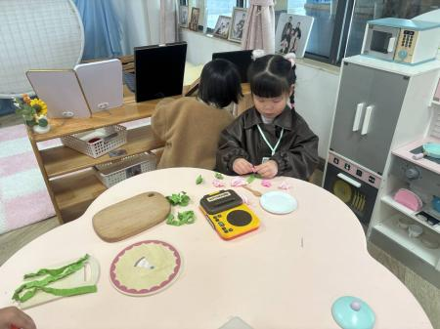 | 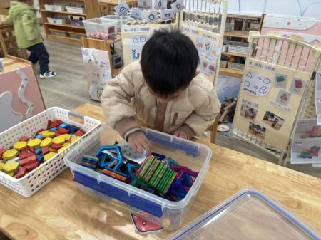 | 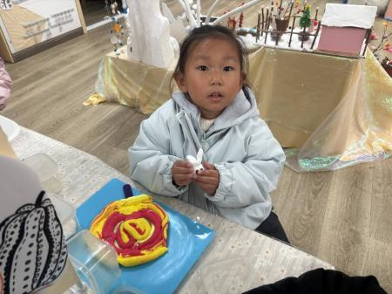
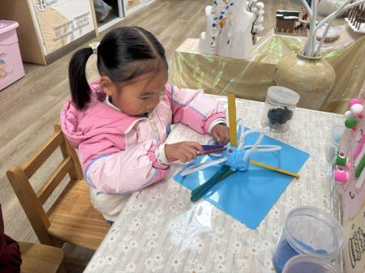 | 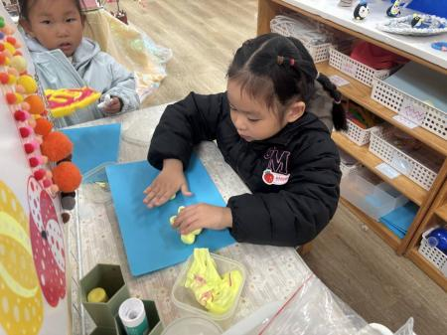 | 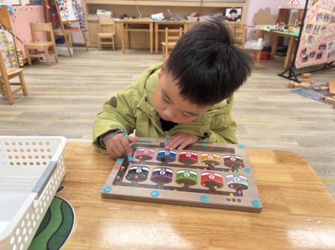

★第三篇章

集 体 活 动 篇
语言：六个朋友回家
《六个朋友回家》是一则情节生动有趣的故事，它运用拟人化的手法地讲述了眼睛、鼻子、耳朵和嘴巴，还有小手和小脚这六个好朋友，在回家的路上迷了路，尽管遇到了许多的困难，但是通过大家的共同协作，最后顺利地回到了家的故事。从而告诉我们眼睛、鼻子、耳朵、嘴巴，小手小脚这六个好朋友，是缺一不可的。
我班孩子对情节一波三折的故事比较感兴趣，听故事时注意力比较集中，大部幼儿分通过倾听能了解故事的基本内容。有的孩子能用完整的语言表达自己的观点，但是有的幼儿不够积极主动的发言，不大愿意在集体面前用完整的语句表达意见。
钱屹珩、张景博、戴殊然、张辰浠、祝苻、夏锦熙、张婉宜、王泉琳、郭沐欣、葛欣玥、朱伊一、杨璟雯、付明栩、杨欣悦、樊幼汐、张溢苒、张砚浠、卢姝妧愿意在集体面前用较完整的语言表达自己的观点，感受讲述的乐趣。
钱屹珩、张景博、戴殊然、张辰浠、祝苻、夏锦熙、张婉宜、王泉琳、郭沐欣、葛欣玥、朱伊一、杨璟雯、付明栩、杨欣悦、樊幼汐、张溢苒、张砚浠、卢姝妧能理解故事内容，知道六个宝的本领很大，但离开谁都不方便。
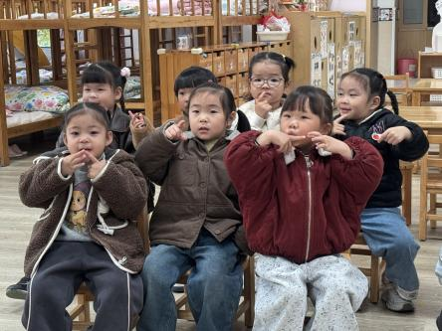 | 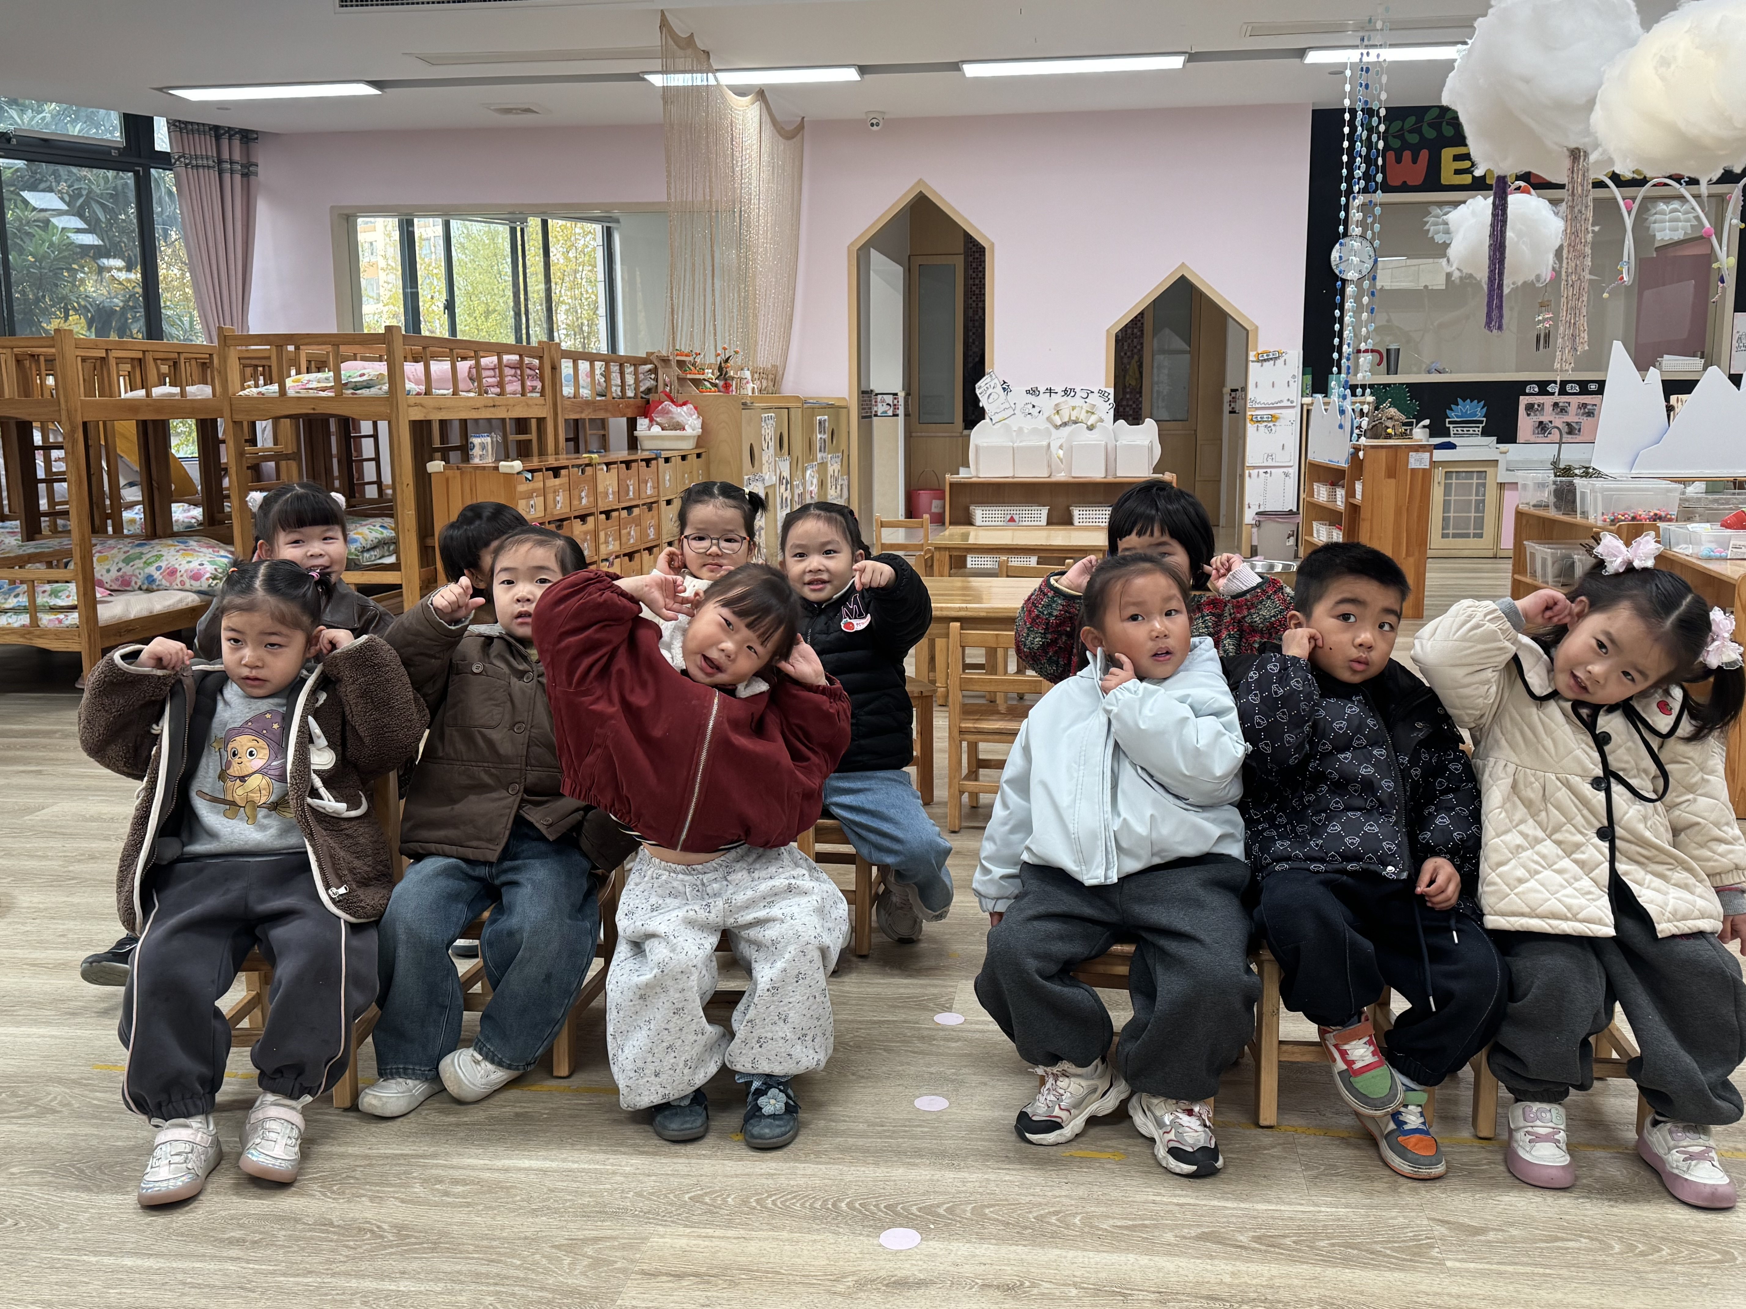 | 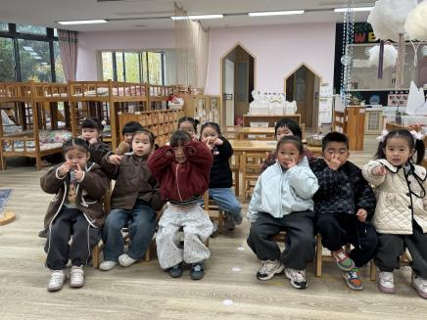

★第四篇章

生 活 活 动 篇

1.午餐情况
今天的是红薯饭、土豆牛腩、青菜炒蟹味菇、山药芙蓉汤，钱屹珩、张景博、戴殊然、张辰浠、祝苻、夏锦熙、张婉宜、王泉琳、郭沐欣、葛欣玥、朱伊一、杨璟雯、付明栩、杨欣悦、樊幼汐、张溢苒、张砚浠、卢姝妧全部吃光，都是光盘小达人，非常棒！
2.午睡情况
钱屹珩、张景博、戴殊然、张辰浠、祝苻、夏锦熙、张婉宜、王泉琳、郭沐欣、葛欣玥、朱伊一、杨璟雯、付明栩、杨欣悦、樊幼汐、张溢苒、张砚浠、卢姝妧能够在13:00前全部入睡，棒棒哒。

★第四篇章

家 园 配 合 篇
今明天上午有科技节嘉年华活动，请孩子们在8点20分前来园，不要错过精彩的活动哦～

